Заполненный опросный лист необходимо направить по электронной почте: vtz@nt-rt.ru
Опросный лист для изготовления Канализационной Насосной Станции (КНС)
Организация:
Адрес:
Контактное лицо:
Телефон/факс/e-mail:
Месторасположение объекта:

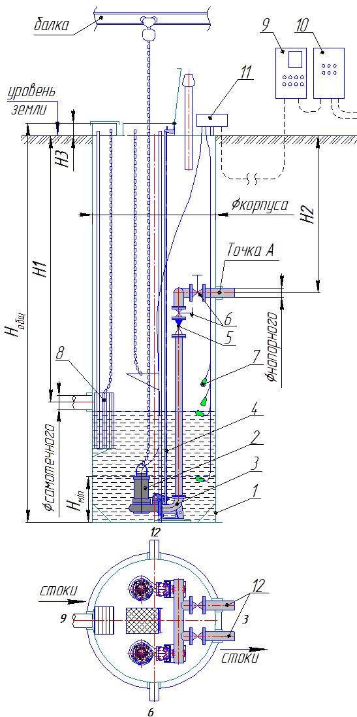
 | Наименование параметра |  |  |  |  |  |  | Показатели
1 | Максимальный приток сточных вод |  |  |  |  |  |  |  |  |  |  | м³/ч
2 | Требуемый напор на выходе из КНС в точке А |  |  |  |  |  |  |  |  |  |  | м
3 | рабочих насосов  резервных насосов  запасных насосов на склад |  |  |  |  |  |  |  |  |  |  | шт  шт  шт
4 | Длина и материал напорного трубопровода |  |  |  |  |  |  | L= |  |  |  | м
5 | Корзина для мусора |  |  |  | Отбойник |  |  |  |  | Дробилка
6 | Разность геодезических высот начала и конца напорного трубопровода |  |  |  |  |  |  |  |  |  |  |  | м
7 | Количество напорных трубопроводов (1 или 2) |  |  |  |  |  |  | шт
8 | Наружный диаметр и толщина стенки самотечного трубопровода |  |  |  |  |  |  |  |  |  |  |  | мм
9 | Наружный диаметр и толщина стенки напорного трубопровода |  |  |  |  |  |  |  |  |  |  |  | мм
10 | Глубина заложения самотечного трубопровода H1 (от уровня земли до оси трубопровода) |  |  |  |  |  |  |  |  |  |  |  | м
11 | Глубина заложения напорного трубопровода Н2 (от уровня земли до оси трубопровода) |  |  |  |  |  |  |  |  |  |  |  | м
12 | Вид стоков |  |  |  |  |  |  | хоз.-быт.  ливневые
13 | Материал корпуса КНС |  |  |  |  |  |  | полиэтилен  (H_{общ} до 5м)  стеклопластик  сталь
14 | Исполнение шкафа управления |  |  |  |  |  |  | наружное  в помещении  ливневые
15 | Количество вводов эл. питания |  |  |  |  |  |  | один  два  два с АВР
16 | Требуется ли система взмучивания осадка |  |  |  |  |  |  | да |  |  | нет
17 | Требуется ли учет стоков |  |  |  |  |  |  | да |  |  | нет
18 | Возвышение верхней части КНС над уровнем земли НЗ |  |  |  |  |  |  | м
19 | Требуется ли изготовление наземного павильона |  |  |  |  |  |  | да |  |  | нет
Параметры патрубков |  |  | Напорный |  |  |  |  | Самотечный
Направление патрубков |  | 3 |  | 6 |  | 9 | 12 | 3 |  | 6 | 9 | 12
Расположение кабельного ввода |  |  |  |  |  |  |  |  | 3 | 6 | 9 | 12
№ | Наименование
1 | Корпус КНС
2 | Погружной насос
3 | Опускное устройство
4 | Направляющие
5 | Обратный клапан
6 | Затвор гильотинный
7 | Поплавковый выключатель
8 | Корзина (отбойник, дробилка)
9 | Шкаф управления
10 | Щит АВР
11 | Клеммная коробка
12 | Напорные трубопроводы

Дополнительные требования:_________________________________________
Подпись заказчика __________ «____» ___________ 20___г.

